Guía Formativa N° 1 Historia , Geog. y Cs. Sociales 1 º Año Básico.
*Esta guía tiene un 60% de exigencia”
L : 60 a 100% de logro
NL: menos del 60% de logro

Puntaje Obtenido | L | NL
22

Nombre: ___________________ Fecha: de del 2020

Objetivo de Aprendizaje: Clasificar y analizar medios de transportes.

Instrucciones para los/las estudiantes:
- Lee atentamente cada pregunta y responde en el espacio dado/ o selecciona respuesta según corresponda.
- Si tienes alguna ,consulta en el Texto de la asignatura (o digital en www.curriculum línea.cl.
- Continúa revisando la página del Colegio para que continúes desarrollando nuevas actividades y revises tus avances.

I.-Observa la imagen y colorea los medios de transporte color amarillo terrestres, rojo los acuáticos y verde los aéreos. (1 punto cada uno) Habilidad Análisis

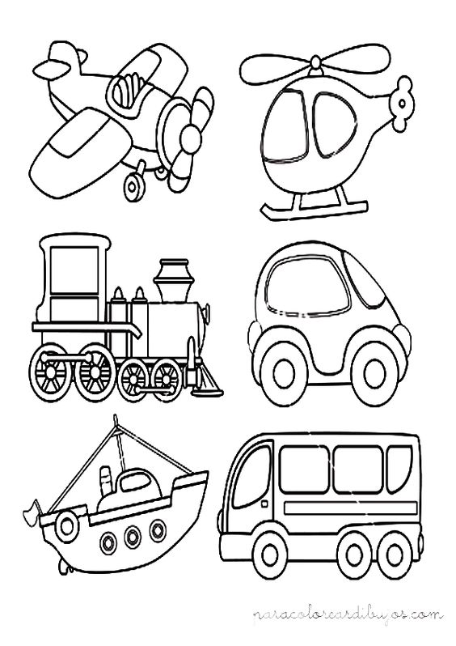
II. Observa la imagen y clasifica los medios de transporte terrestres, aéreos y acuático, recorta, colorea y pega en tu cuaderno con la ayuda de un adulto colocando en nombre del medio de transporte (terrestre, aéreos y acuáticos). (1 punto cada uno) Habilidad: clasificar.

